# Allgemeines

Dieses Programm nimmt eine CSV Datei und erstellt INSERT Statements. Es werden die gelieferten Felder und ein primitives Mapping angewendet.

# Anwendung

1. Query im SSMS definieren und ausführen
2. Wenn man zufrieden ist mit dem Ergebnis auf «Results to File» wechseln und die Query nochmal ausführen

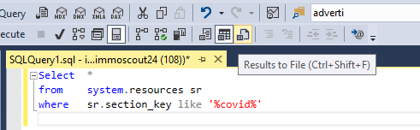

1. Datei speichern und im Tool einlesen

# Konfiguration

Im SSMS: Tools 🡪 Options

